BRALNI LIST – PREBERI 3x.

JAN NIT TEJA MIJA TINE MAJA JATA
MEJA JANI MATIJA

JAN IMA 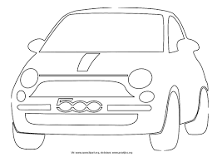.
MAMA IMA TINO.
ANA JE V JAMI.
MIJA IN TAJA IMATA ATA.

